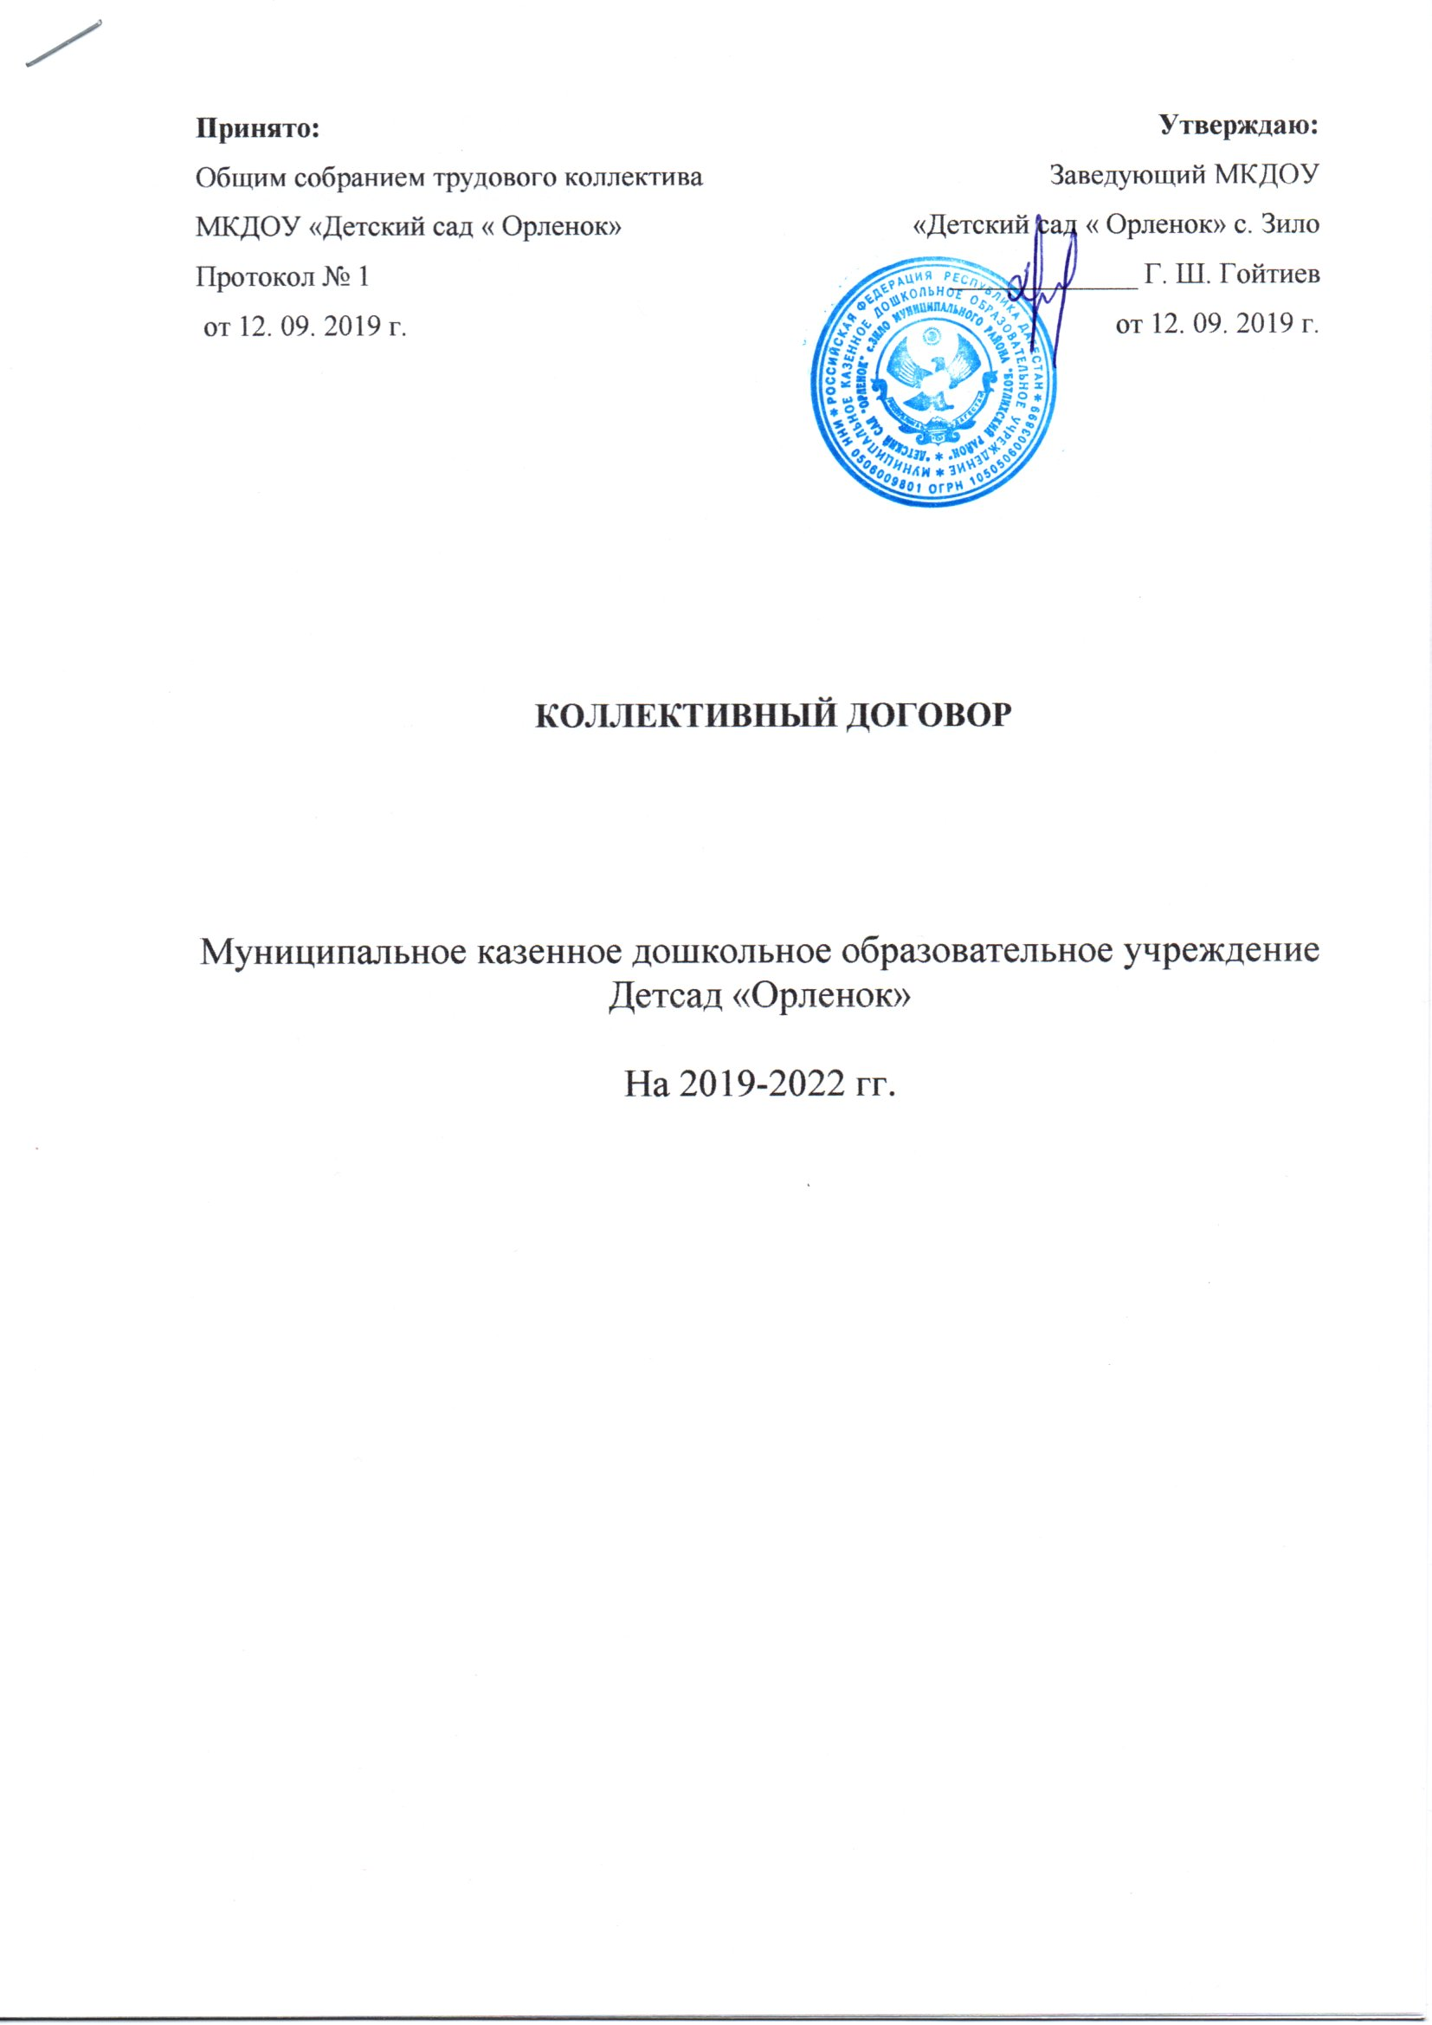
1. ОБЩИЕ ПОЛОЖЕНИЯ.

1.1.Предметом настоящего Коллективного договора является регулирование социально-трудовых отношений между работниками и «Работодателем». Настоящий договор устанавливает нормы оплаты труда и другие условия труда.

1.2.Предметом настоящего Коллективного договора являются дополнительные льготы условия и социальные гарантии по сравнению с действующим законодательством, гарантируемые «Работодателем». Любые действия, ухудшающие условия по сравнению с действующим законодательством, являются недопустимыми.

1.3.Действия настоящего Коллективного договора распространяются на всех работников муниципального казенного дошкольного образовательного учреждения «Орленок»

1.4.Настоящий Коллективный договор разработан и заключен равноправными сторонами добровольно.

1.5.Настоящий договор вступает в силу с момента подписания представителями и действует в течение трех лет до подписания следующего Коллективного договора.

1.6.Отдельные пункты Коллективного договора могут изменяться и дополняться с обоюдного согласия Сторон, совместным решением Сторон и оформляться в виде приложения к Коллективному договору.

1.7.Ни одна из сторон в течение срока действия Коллективного договора не вправе прекратить в одностороннем порядке выполнение принятых на себя обязательств.

1.8.Трудовой коллектив проводит не реже одного раза в год общее собрание работников муниципального казенного дошкольного образовательного учреждения «Детский сад «Орленок» с. Зило», где подводятся итоги выполнения Коллективного договора.

2. ТРУДОВЫЕ ОТНОШЕНИЯ

2.1. Трудовые отношения в муниципальном казенным дошкольном образовательном учреждении детский сад «Орленок» регулируются Трудовым кодексом РФ, Законом «Об образовании», Уставом муниципального казенного дошкольного образовательного учреждения.

2.2. При приеме работника на работу Работодатель заключает с ним трудовой договор, на основании которого вы течение 3-х дней издает приказ о приеме на работу и знакомит с ним работника под роспись (ст.68 ТК РФ)

2.3. При заключении трудового договора лицо, поступающее на работу, предъявляет работодателю следующие документы: (ст.65 ТК РФ)

Паспорт или иной документ, удостоверяющий личность;

Трудовую книжку, за исключением случаев, когда трудовой договор заключается впервые или работник поступает на работу на условиях совместительства;

Страховое свидетельство государственного пенсионного страхования;

Документы воинского учета – для военнообязанных лиц, подлежащих призыву на военную службу;

Документ об образовании, о квалификации или наличии специальных знаний – при поступлении на работу, требующую специальных знаний или специальной подготовки.

2.4. При приеме на работу Работодатель обязан ознакомить работника под роспись со следующими документами: (ст.68 ТК РФ)

Устав муниципального дошкольного образовательного учреждения «Детсад «Орленок»

Правила внутреннего распорядка

Должностная инструкция

Коллективный договор

Приказ по охране труда и соблюдения правил техники безопасности

Иные локальные акты.

2.5. Работодатель может устанавливать испытательный срок не более трех месяцев, (ст.70 ТК РФ) в том числе для работников пищеблока может быть установлен испытательный срок 1(2) месяца. Испытательный срок в обязательном порядке устанавливается для воспитателей, в целях проверки его соответствия поручаемой работе. При заключении трудового договора на срок от двух до шести месяцев испытание не может превышать двух недель.

2.6. Условия трудового договора не могут ухудшать положения работника по сравнению с действующим законодательством и настоящим Коллективным договором.

2.7. Работодатель не вправе требовать от работника выполнения работ, не обусловленных трудовым договором. Изменения условий трудового договора могут быть осуществлены только в соответствии с действующим законодательством.

2.8. Срочный трудовой договор может быть заключен только в соответствии с требованиями статьи 59 ТК РФ. Срочный трудовой договор заключается на время исполнения обязанностей отсутствующего работника, за которым в соответствии с трудовым законодательством и иными нормативными правовыми актами, содержащими нормы трудового права, коллективным договором, соглашениями, локальными нормативными актами, трудовым договором сохраняется место работы.

2.9. Трудовые договора могут заключаться:

На неопределенный срок

На определенный срок не более пяти лет (срочный трудовой договор) (ст.58 ТК РФ)

2.10.Трудовой договор заключается в письменной форме, составляется в двух экземплярах, каждый из которых подписывается сторонами. Один экземпляр трудового договора передается работнику, другой хранится у работодателя (ст.67 ТК РФ)

2.11.Работники МКДОУ «Орленок» обязуются:

Работать честно и добросовестно, строго выполнять воспитательно-образовательный режим, распоряжения руководителя, обязанности, возложенные на них Уставом ДОУ, Правилами внутреннего трудового распорядка, должностными инструкциями;

Соблюдать дисциплину труда, вовремя приходить на работу, соблюдать установленную продолжительность рабочего времени, максимально используя его для творческого, эффективного выполнения возложенных на них обязанностей;

Всемерно стремиться к повышению качества выполняемой работы, не допускать упущений в ней, строго соблюдать исполнительскую дисциплину;

Соблюдать требования техники безопасности и охраны труда, производственной санитарии, гигиены, противопожарной охраны, предусмотренные правилами и инструкциями;

Быть всегда внимательными к детям, вежливыми с их родителями и членами коллектива;

Систематически повышать свой теоретический, методический и культурный уровень, деловую квалификацию;

Содержать свое рабочее место в чистоте и порядке, соблюдать установленный порядок хранения материальных ценностей и документации;

Беречь и укреплять собственность дошкольного образовательного учреждения, экономно расходовать материалы, электроэнергию, воду, воспитывать у детей бережное отношение к имуществу;

Своевременно проходить медицинский осмотр1 раз в год и повара 2 раза в год;

Весь коллектив МКДОУ «Орленок» принимает участие во всех субботниках и общественных работах направленных на благоустройство детского сада.

Руководствоваться должностной инструкции МКДОУ «Орленок»

3.ПРАВА И ОБЯЗАННОСТИ РАБОТОДАТЕЛЯ

3.1.Заведующий образовательного учреждения имеет исключительное право на управление образовательным процессом.

3.2.Заведующий МКДОУ имеет право на прием на работу работников дошкольного образовательного учреждения,

3.3.Установление общих правил и требований по режиму работы, установление должностных требований.

3.4.Заведующий ДОУ имеет право устанавливать систему стимулирующих и иных выплат в соответствии с действующим законодательством.

3.5.Заведующий ДОУ имеет право налагать дисциплинарные взыскания в соответствии с действующим законодательством и применять меры морального и материального поощрения в соответствии с действующим в МКДОУ Положением о материальном стимулировании и порядке установления доплат и надбавок к должностным окладам работникам МКДОУ «Орленок»

3.6.Заведующий ДОУ обязан создавать необходимые условия для работников и воспитанников МКДОУ «Орленок» применять необходимые меры к улучшению положения работников и воспитанников.

3.7.Заведующий ДОУ обязан согласовывать с трудовым коллективом МКДОУ, предусмотренные действующим законодательством вопросы, связанные с трудовыми отношениями.

3.8.Обеспечивать соблюдение работниками ДОУ обязанностей, возложенных на них должностными инструкциями, Уставом ДОУ, Правилами внутреннего трудового распорядка.

3.9.Обеспечивать соблюдение трудовой и производственной дисциплины.

3.10.Способствовать созданию в трудовом коллективе деловой творческой обстановки, поддерживать и развивать инициативу и активность работников.

3.11.Рационально организовывать труд работников ДОУ в соответствии с их специальностью и квалификацией.

3.12.Обеспечивать систематическое повышение профессиональной квалификации работников ДОУ, организовывать и проводить аттестацию педагогических работников, создавать необходимые условия для совмещения работы с обучением в учебных заведениях;

3.13.Создавать оптимальные санитарно-гигиенические условия, обеспечивать сохранность имущества ДОУ.

4. Права

4.1.Работник имеет права, предусмотренные Трудовым кодексом РФ, Правилами внутреннего трудового распорядка.

4.2.Требовать создания условий для выполнения служебных обязанностей, в том числе предоставления необходимого оборудования, инвентаря.

4.3.Повышать свою профессиональную квалификацию.

5.РАБОЧЕЕ ВРЕМЯ И ВРЕМЯ ОТДЫХА

5.1.В МКДОУ «Орленок» шестидневная рабочая неделя с 1 выходным днем.

5.2.Продолжительность рабочего дня , непосредственно предшествовавший не рабочему праздничному дню, уменьшается на один час (ст.95 ТК РФ)

5.3.Возможен ненормированный рабочий день – особый режим работы, в соответствии с которым, отдельные работники могут по распоряжению заведующего МКДОУ «Орленок» при необходимости эпизодически привлекаться к выполнению своих трудовых функций за пределами нормальной продолжительности рабочего времени (ст.101 ТК РФ)

5.4.Весь коллектив МКДОУ «Орленок» принимает участие во всех субботниках и общественных работах направленных на благоустройство детского сада.
Нерабочими праздничными днями в Российской Федерации являются:

1,2,3,4 и 5 января – Новогодние каникулы

7 января – Рождество Христово

23 февраля – День Защитников Отечества

8 Марта – Международный женский день

1 Мая – Праздник весны и труда

9 Мая – День Победы

12 июня – День России

4 ноября – День народного единства (ст. 112 ТК РФ)

5.5.Работа в выходные и праздничные дни запрещена, привлечение к работе в указанные дни осуществляется только с согласия работника и в соответствии с требованиями статьи 113 Трудового кодекса РФ.

Работа в нерабочий праздничный день оплачивается не менее, чем в двойном размере в порядке, предусмотренном ст.153 ТК РФ. По желанию работника ему может быть предоставлен другой день отдыха.

5.6.Работникам МКДОУ предоставляется ежегодный оплачиваемый отпуск сроком 28 календарных дня (ст.115 ТК РФ)

5.7.Педагогическим работникам предоставляется удлиненный основной оплачиваемый отпуск сроком на 42 календарных дня.

5.8.Отпуск предоставляется в соответствии с графиком, утверждаемым заведующим по согласованию с представительным органом трудового коллектива. (ст.123 ТК РФ)

5.9.Работникам МКДОУ, совмещающим работу и обучение по заочной форме обучения в учреждениях высшего профессионального образования, предоставляются дополнительные отпуска с сохранением среднего заработка дня:

5.10.Работникам МКДОУ совмещающим работу и обучение по заочной форме обучения в учреждениях среднего профессионального образования, предоставляются дополнительные отпуска с сохранением среднего заработка дня:

5.11.Время перерыва для питания, а также график дежурств работников по учреждению, предусмотрено Правилами внутреннего трудового распорядка.

5.12.Работодатель обеспечивает педагогическим работникам, помощникам воспитателей возможность отдыха и приема пищи в рабочее время одновременно с воспитанниками. Время отдыха и приема питания для других работников устанавливается Правилами внутреннего трудового распорядка и не должно быть менее 30 минут (ст.108 ТК РФ).

6.ОПЛАТА ТРУДА

Стороны исходят из того, что:

6.1. Формирование заработной платы работников МДКОУ осуществляется в соответствии с нормами бюджетного финансирования на одного воспитанника на реализацию программы дошкольного образования.

6.3.Фонд платы труда работников МКДОУ включает в себя заработную плату педагогического, административно-управленческого и обслуживающего персонала.

6.4.Фонд оплаты труда состоит из базовой, компенсирующей и стимулирующей части.

6.5. В Базовую часть фонда оплаты труда работников МКДОУ включается оплата труда исходя из базовых должностных окладов, а также компенсационные и социальные выплаты (доплаты), установленные трудовым законодательством.

6.6.Базовая часть оплаты работников МКДОУ рассчитывается на основе базовой единицы и коэффициента расчета базового оклада работника в соответствии с профессиональной группой.

6.7.Работникам кроме фиксированной заработной платы выплачиваются стимулирующие выплаты. Все надбавки призваны стимулировать работников к повышению деловой квалификации и росту уровня мастерства..

6.8.Стимулирующая часть фонда оплаты труда работников включает в себя стимулирующие выплаты за качество воспитания, создание условий для сохранения здоровья воспитанников и применение инновационных педагогических технологий.

7.УСЛОВИЯ РАБОТЫ. ОХРАНА И БЕЗОПАСНОСТЬ ТРУДА.

Работодатель обязуется:

7.1. Обеспечить право работников учреждения на здоровье и безопасные условия труда, внедрение современных средств безопасности труда, предупреждающих производственный травматизм и возникновение профессиональных заболеваний работников (ст.219 ТК РФ).

Для реализации этого права заключить соглашение по охране труда с определением в нем организационных и технических мероприятий по охране и безопасности труда, сроков их выполнения, ответственных должностных лиц.

Обеспечение финансирования мероприятий по улучшению условий и охраны труда осуществляется за счет средств бюджета.

Работник не несет расходов на финансирование мероприятий по улучшению условий и охраны труда (ст.226 ТК РФ).

7.2. Провести в учреждении аттестацию рабочих мест и по ее результатам осуществлять работу по охране и безопасности труда в порядке и сроки, установленные с учетом мнения (по согласованию) с представительным органом трудового коллектива.

7.3.Проводить со всеми работниками, а также переведенными на другую работу работниками учреждения обучение и инструктаж по охране труда, сохранности жизни и здоровья детей, безопасным методам приема выполнения работ, оказанию первой помощи пострадавшим.

Организовать проверку знаний работников учреждения по охране труда на начало учебного года.

7.4. Обеспечить наличие нормативных и справочных материалов по охране труда, правил, инструкций, журналов инструктажа и других материалов за счет учреждения.

7.5.Обеспечить работников специальной одеждой, обувью и другими средствами индивидуальной защиты, а также моющими и обезвреживающими средствами в соответствии с отраслевыми нормами.

7.8.Проводить своевременное расследование несчастных случаев на производстве в соответствии с действующим законодательством и вести их учет.

7.9.Обеспечить соблюдение работниками требований, правил и инструкций по охране труда.

7.10.Оказывать содействие техническим инспекторам труда Профсоюза работников народного образования и науки РФ, членам комиссий по охране труда, уполномоченным (доверенным лицам) по охране труда в проведении контроля за состоянием охраны труда в учреждении.

7.11.Обеспечить прохождение работниками бесплатных обязательных периодических медицинских осмотров (обследований) в целях охраны здоровья населения, предупреждения, возникновения и распространения заболеваний (ст. 213 ТК РФ).

10.ЗАКЛЮЧИТЕЛЬНЫЕ ПОЛОЖЕНИЯ

10.1.Настоящий коллективный договор заключен сроком на три года. Он вступает в силу со дня подписания и действует в течение всего срока. По истечении этого срока коллективный договор действует до тех пор, пока стороны не заключат новый, не изменят или не дополнят настоящим.

10.2.При структурной перестройке организации, при необходимости приведения положений коллективного договора в соответствии с вновь принятыми законодательными, иными нормативными актами, соглашениями, а также в других случаях, связанных с существенными изменениями условий труда работников в коллективный договор вносятся соответствующие изменения и дополнения.

10.3.Стороны пришли к соглашению, что изменения и дополнения коллективного договора в течение срока его действия производятся только по взаимному согласию в порядке, установленном законом для его заключения.

10.4.Для урегулирования разногласий в ходе коллективных переговоров и выполнения коллективного договора стороны используют примирительные процедуры.

Примирительная процедура создается в срок до трех рабочих дней с момента начала коллективного трудового спора. Решение о создании примирительной комиссии оформляется соответствующим приказом (распоряжением) работодателя и решением представителя работников.

Примирительная комиссия формируется из представителей сторон коллективного трудового спора на равноправной основе.

Стороны коллективного трудового спора не вправе уклоняться от создания примирительной комиссии и участия в ее работе.

Работодатель создает необходимые условия для работы примирительной комиссии.

Коллективный трудовой спор должен быть рассмотрен примирительной комиссией в срок до пяти рабочих дней со дня издания соответствующих актов о ее создании.

Указанный срок может быть продлен при взаимном согласии сторон, что оформляется протоколом.

При не достижении согласия в примирительной комиссии стороны коллективного трудового спора приступают к переговорам о приглашении посредника и (или) создании трудового арбитража (ст.402 ТК РФ).

10.6.Стороны пришли к соглашению, что их интересы, отраженные в коллективном договоре, могут быть реализованы при условии выполнения обязательств по коллективному договору.

10.7.Стороны договорились, что текст коллективного договора должен быть доведен работодателем до сведения работников.

Для этого он должен быть соответствующим образом размножен.

Представительный орган трудового коллектива обязуется разъяснять работникам положения коллективного договора, содействовать реализации их прав, основанных на коллективном договоре.

10.8.Контроль за выполнением коллективного договора осуществляют обе стороны, подписавшие его, а также соответствующие органы по труду (ст.51 ТК РФ).

Стороны ежегодно (раз в полугодие) отчитываются о выполнении коллективного договора на собрании трудового коллектива. С отчетом выступают первые лица обеих сторон, подписавшие коллективный договор.

